

## РОССИЙСКАЯ ФЕДЕРАЦИЯ

## РОСТОВСКАЯ ОБЛАСТЬ

## МУНИЦИПАЛЬНОЕ ОБРАЗОВАНИЕ «БЕЛОКАЛИТВИНСКИЙ РАЙОН»

## АДМИНИСТРАЦИЯ БЕЛОКАЛИТВИНСКОГО РАЙОНА

# **ПОСТАНОВЛЕНИЕ**

от 17.08.2020 № 1194

г. Белая Калитва

**О разработке проекта планировки и проекта межевания территории**

**земельного участка с кадастровым номером 61:04:0600020:864 в Богураевском сельском поселении Белокалитвинского района Ростовской области**

В соответствии с частями 5, 13, статьи 45 и частью 5 статьи 46 Градостроительного кодекса Российской Федерации, Уставом муниципального образования «Белокалитвинский район», Администрация Белокалитвинского района **п о с т а н о в л я е т:**

1. Разработать проект планировки и проект межевания территории земельного участка с кадастровым номером 61:04:0600020:864 с целью размещения участков под садоводство в Богураевском сельском поселении Белокалитвинского района Ростовской области, согласно приложению к настоящему постановлению.
2. Настоящее постановление вступает в силу со дня его официального опубликования в Муниципальном вестнике общественно-политической газеты «Перекресток» и размещению на официальном сайте Администрации Белокалитвинского района.
3. Контроль за исполнением настоящего постановления возложить на председателя Комитета по управлению имуществом Администрации Белокалитвинского района Севостьянова С.А.

## Глава Администрации

## Белокалитвинского района О.А. Мельникова

Верно:

Управляющий делами Л.Г. Василенко

Приложение

к постановлению

Администрации

Белокалитвинского района

от 17.08.2020 № 1194

Схема границ разработки проекта планировки и проекта межевания территории

земельного участка с кадастровым номером 61:04:0600020:864 в Богураевском сельском поселении Белокалитвинского района Ростовской области

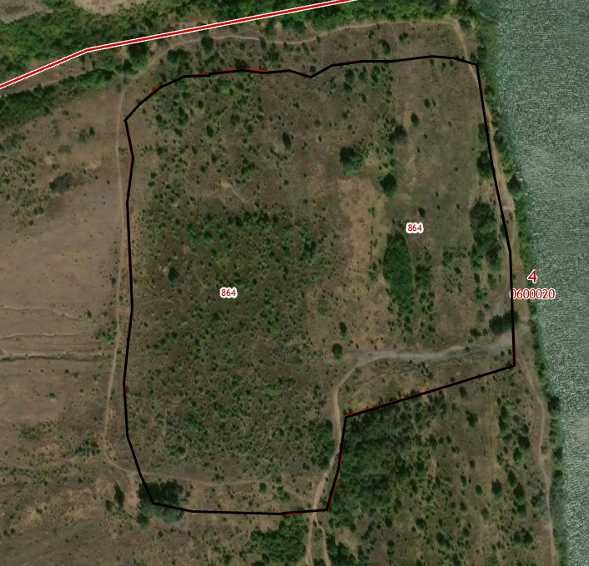

 Границы разработки проекта планировки и проекта межевания

Управляющий делами Л.Г. Василенко